Tiekėjams |  | 2025-07-04
DĖL ATSAKYMO Į TIEKĖJO KLAUSIMĄ

Pranešame, kad CVP IS susirašinėjimo priemonėmis gautas tiekėjo paklausimas:
Klausimas: 2025-07-02 10:47 pranešimas Nr. 263579 (kalba netaisyta)
„Prie pateiktų dokumentų yra pridėtas 2 Priedas Techninė užduotis. Priede yra nurodoma:
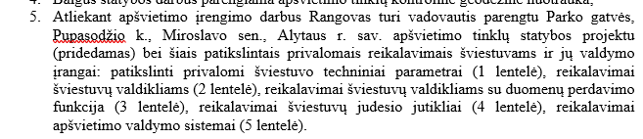
Ir pateiktos 5 lentelės su techniniais parametrais. 2-5 lentelės skirtos apšvietimo valdikliams ir valdymo sistemai. O pateiktame Inžinerinių tinklų. Elektros tinklų projekte Nr. 22121 2. projektiniai sprendiniai yra nurodoma:
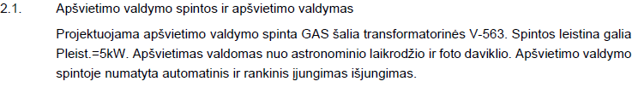
Pateiktoje GAS skydo schemoje 22121-01-TP-E.B-3 nėra numatytas valdiklis, ar jo numatoma vieta vėlesniam pastatymui.
Todėl remiantis šiais techninio projekto duomenis 2 Priedo apšvietimo valdymo valdikių ir valdymo sistemos reikalavimai yra pertekliniai.
Prašome patikslinti kuo reikalinga remtis teikiant pasiūlymą, prašome patikslinti GAS skydo schemą.
Prašome patikslinti teikiant pasiūlymą reikalinga užpildyti 2 priedo 5 lenteles, bei pateikti patvirtinančius siūlomų prekių techninių parametrų dokumentus.
Atsakymas: (į klausimus atsako pirkimų iniciatorius)
Atsižvelgiant į gautą klausimą dėl GAS spintos (22121-01-TP-E.B-3) schemoje nenumatytos apšvietimo valdiklio vietos ir dėl to kvestionuojamo 2–5 lentelėse pateiktų reikalavimų pagrįstumo, paaiškiname:
Techninė užduotis numato pažangią šviestuvų lygmens valdymo koncepciją:
Techninėje užduotyje pateiktos 2–5 lentelės apibrėžia reikalavimus kiekvienam šviestuvui skirtai valdymo ir jutiklių įrangai (Zhaga jungtys, DALI D4i, decentralizuoti valdikliai, judesio jutikliai, komunikacija ir kt.). Tai atitinka šiuolaikinę išmanių apšvietimo sistemų praktiką, kai kiekvienas šviestuvas valdomas atskirai, nepriklausomai nuo GAS spintos, per centralizuotą programinę platformą.
GAS spinta atlieka tik pirminio maitinimo paskirstymo funkciją:
Nors GAS spintoje projektinėje schemoje nėra nurodyta valdiklio ar papildomos automatikos vieta, jos funkcija šiuo atveju yra apribota elektros tiekimo įjungimu/išjungimu per astronominį laikrodį ir foto relę. Todėl tai nekeičia fakto, kad išplėstinis apšvietimo valdymas vykdomas šviestuvo lygiu.
Techninės užduoties reikalavimai nėra pertekliniai – jie yra privalomi:
2–5 lentelėse pateikti reikalavimai yra integralus projekto sprendinių elementas, užtikrinantis reikalaujamą funkcionalumą (dinaminis temdymas, scenarijai, energijos apskaita, nuotolinis valdymas ir kt.). Jie turi būti įgyvendinti šviestuvų ir valdiklių lygmenyje, nepriklausomai nuo GAS spintos.
Pasiūlymų teikėjams:
  - Taip, rengiant pasiūlymą būtina užpildyti 2–5 lenteles ir pateikti siūlomų sprendinių atitiktį įrodančius dokumentus (specifikacijas, sertifikatus, gamintojo duomenis).
  - Nors GAS spintos schema to tiesiogiai neaprašo, tai nekeičia techninės užduoties reikalavimų. Pasiūlymas bus vertinamas pagal visą techninę užduotį, ne vien GAS spintos brėžinius.
Klausimas: 2025-07-03 11:29 pranešimas Nr. 265679 (kalba netaisyta)
Techninėje užduotyje numatyti šviestuvai su dvejomis Zhaga jungtimis, Zhaga šviestuvo vadikliu bei Zhaga judesio davikliu. Techniniame projekte tokių reikalavimų nėra. Kuo vadovautis?
Atsakymas: (į klausimus atsako pirkimų iniciatorius)
Tokiu atveju reikia vadovautis techninėje užduotyje pateikta informacija ir joje numatytais reikalavimais. Techninė užduotis yra pagrindinis dokumentas, apibrėžiantis pirkimo objektui keliamus techninius parametrus ir funkcinius sprendimus.

Klausimas: 2025-07-03 11:29 pranešimas Nr. 265679 (kalba netaisyta)
Techninėje užduotyje numatytas apšvietimo valdymas skydas su nuotoliniu valdymu ir daugeliu kitų reikalavimų, kurių nėra techniniame projekte. Kuo vadovautis?
Atsakymas: (į klausimus atsako pirkimų iniciatorius)
Apšvietimo valdymo spintoje GAS įrengiama įranga pagal projektą, o projekte numatyta Apšvietimo valdymo sistema veikia nepriklausomai nuo apšvietimo valdymo spintoje numatytos įrangos ar GAS skydo reikalavimų.
Apšvietimo valdymas vykdomas individualiai per kiekvieną šviestuvą, todėl apšvietimo valdymo sistemai keliami techninėje užduotyje pateikti reikalavimai kuriais reikia vadovautis.

Alytaus rajono savivaldybės administracijos nuolatinės viešųjų pirkimų (išskyrus mažos vertės) komisija (- toliau komisija) informuoja, kad nukelia pasiūlymų pateikimo terminą iki 2025-07-14 9:00 val.

